Міністерство освіти і науки України
Ніжинський державний університет імені Миколи Гоголя
Факультет природничо-географічних і точних наук
Кафедра географії, туризму та спорту

Галузь знань: 10 Природничі науки
Спеціальність: 106 Географія

КВАЛІФІКАЦІЙНА РОБОТА
на здобуття освітнього ступеня бакалавр

Лісові ресурси Чернігівщини: екологічний стан, особливості використання та охорони

Студентки Фурдь Діани Андіївни

Науковий керівник:
Мирон Інна Василівна
старший викладач
Рецензент:
Остапчук Валентина Володимирівна
кандидат географічних наук, доцент

Допущено до захисту____________________

Голова комісії ________(проф. Барановський М .О.)
Члени комісії ________(доц. Остапчук В. В.)
________(доц. Філоненко Ю. М )
________(доц. Філоненко І. М.)

Ніжин – 2023 рік

Анотація
Фурдь Діана Андіївна, «Лісові ресурси Чернігівщини: екологічний стан, особливості використання та охорони»: кваліфікаційна робота на здобуття освітнього ступеня бакалавра зі спеціальності 106 Географія, Ніжинський державний університет імені Миколи Гоголя, м. Ніжин, 2023 рік.
Кваліфікаційна робота складається з вступу, 3 розділів, висновків, списку використаних джерел і додатків. Загальний обсяг роботи становить 53 с., у тому числі 6 таблиць, 12 рисунків, список використаних джерел – 36 найменувань.
Об’єкт дослідження – лісові ресурси Чернігівської області.
У роботі здійснено аналіз сутності дефініції «лісові ресурси», їх складових частин, охарактеризовано фізико-географічні чинники формування лісової рослинності та ліси Чернігівської області, визначено динаміку земель лісогосподарського призначення та особливості використання лісових ресурсів. Також досліджено екологічний стан лісових ресурсів і визначені основні напрямки охорони і захисту лісів області.
Ключові слова: лісові ресурси, Чернігівська область, рубки лісу, лісорозведення, лісовідновлення, екологічний стан.
Abstract
Furdy Diana Andiivna, "Forest resources of the Chernihiv region: ecological condition, features of use and protection": qualifying work for obtaining a bachelor's degree in geography, specialty 106, Mykola Gogol Nizhyn State University, Nizhyn, 2023.
The qualification work consists of an introduction, 3 sections, conclusions, a list of used sources and appendices. The total volume of the work is 53 pages, including 6 tables, 12 figures, a list of used sources - 36 names.
The object of the research is the forest resources of the Chernihiv region.
The work analyzes the essence of the definition of "forest resources", their constituent parts, characterizes the physical and geographical factors of the formation of forest vegetation and forests of the Chernihiv region, determines the dynamics of forestry land and the peculiarities of the use of forest resources. The ecological state of forest resources was also investigated and the main areas of protection and protection of the forests of the region were determined.
Key words: forest resources, Chernihiv region, felling of forest, afforestation, reforestation, ecological condition.

ЗМІСТ
ВСТУП 6
РОЗДІЛ 1. ТЕОРЕТИКО-МЕТОДИЧНІ ПІДХОДИ ДО ВИВЧЕННЯ ЛІСОВИХ РЕСУРСІВ 8
1.1. Поняття «лісові ресурси» та їх структура 8
1.2. Методичні підходи до вивчення лісових ресурсів 12
Висновки до розділу 1 16
РОЗДІЛ 2. ЗАГАЛЬНА ХАРАКТЕРИСТИКА ЛІСІВ ЧЕРНІГІВСЬКОЇ ОБЛАСТІ 17
2.1. Фізико-географічні чинники формування лісової рослинності 17
2.2. Характеристика лісів 24
Висновки до розділу 2 27
РОЗДІЛ 3. ВИКОРИСТАННЯ ТА ОХОРОНА ЛІСОВИХ РЕСУРСІВ ЧЕРНІГІВСЬКОЇ ОБЛАСТІ 28
3.1. Особливості використання лісових ресурсів 28
3.2. Екологічний стан лісових ресурсів 34
3.3. Охорона і захист лісів 37
Висновки до розділу 3 41
ВИСНОВКИ 43
СПИСОК ВИКОРИСТАНИХ ДЖЕРЕЛ 46
ДОДАТКИ 50

ВСТУП
Актуальність теми дослідження. Ліси Чернігівщини, як і інших регіонів України, мають важливе соціально-економічне та екологічне значення для країни. Ліси є джерелом цінних ресурсів, які забезпечують збереження у зв’язаному стані значної частини світового запасу вуглецю, виступають екологічним каркасом для збереження біорізноманіття екосистем та виконують ряд інших біосферних функцій. Тому питання проведення оцінки лісових ресурсів та організації їхнього раціонального використання є надзвичайно актуальним.
Об’єктом дослідження є лісові ресурси Чернігівщини. Предмет дослідження – особливості використання та охорони лісових ресурсів.
Теоретико-методичні аспекти вивчення лісових ресурсів досліджували: Букша І. Ф., Пастернак В. П., Гайда Ю. І., Генсірук С. А., Голубець М. А., Денисик Г. І., Канський В. С., Добровольська Е. В., Дубина М. В., Кичко І. І., Макаренко C. C., Селінний М. М., Соцький А. М., Цегельник Н. І., Шершун М. Х., Ярова І. Є., Мішеніна Н. В., Пізняк Т. І. та інші.
Метою написання кваліфікаційної роботи є обґрунтування теоретико-методичних підходів та проведення оцінки екологічного стану, особливостей використання та охорони лісових ресурсів Чернігівщини. Для досягнення мети роботи поставлені такі завдання:
- узагальнити поняття про лісові ресурси;
- розглянути методичні підходи до вивчення лісових ресурсів;
- скласти загальну характеристику лісів Чернігівської області;
- охарактеризувати ліси Чернігівської області;
- визначити особливості використання лісових ресурсів області;
- проаналізувати екологічний стан лісових ресурсів;
- розглянути стан охорони і захисту лісів Чернігівської області.
Методи дослідження та джерельна база. Для проведення даного дослідження було підібрано такі методи: аналізу, синтезу, порівняння, опису, узагальнення, систематизації при формуванні понятійно-категоріальної бази дослідження, статистичний, графічний.
Інформаційну основу дослідження склали нормативно-правова база з питань лісових ресурсів, статистичні дані Головного управління статистики у Чернігівській області, картографічні матеріали, наукова література та публікації з даної тематики. Також при написанні даної роботи було використано матеріали з Інтернету.
Наукова новизна отриманих результатів. Виконані детальні дослідження лісових ресурсів Чернігівської області.
Теоретичне та практичне значення отриманих результатів. Концептуальні положення кваліфікаційної роботи, методика вивчення лісових ресурсів можуть бути використані для проведення аналогічних досліджень на локальному та місцевому рівнях.
Апробація результатів роботи. Матеріали дипломної роботи були представлені на Всеукраїнській науково-практичній конференції «Молодь у географічній науці» (м. Ніжин, 18 квітня 2023 р.).
Публікації. За результатами проведеного кваліфікаційного дослідження було опубліковано тези: Фурдь Д. Використання лісових ресурсів Чернігівської області. Молодь у географічній науці: матеріали Всеукраїнської науково-практичної конференції (м. Ніжин, 18 квітня 2023 р.). Ніжин: НДУ ім. Миколи Гоголя, 2023. С. 25-28.

РОЗДІЛ 1. ТЕОРЕТИКО-МЕТОДИЧНІ ПІДХОДИ ДО ВИВЧЕННЯ ЛІСОВИХ РЕСУРСІВ

1.1. Поняття «лісові ресурси» та їх структура
Ліс є одним з найважливіших факторів, що визначає якість навколишнього середовища та того, наскільки це середовище підходить для людини. Ліси забезпечують різноманітні потреби людей, оскільки вони виступають не тільки середовищем проживання для людини, а й служать сировинною базою, лісовою та деревообробною промисловості, а також є одним з основних елементів рекреаційного потенціалу [22]. Завдяки унікальності рослинного світу лісів, нам доступні дикорослі ягоди, горіхи, гриби, цінні види лікарських трав та специфічні види сировини для різних галузей промисловості.
Лісові ресурси – це економічні, екологічні та соціальні цінності, які можна отримати з лісів та лісосмуг, включаючи деревину, лісові плоди та ягоди, лікарські рослини, корми для тварин, воду, рибу, дичину, гриби, мед та інші продукти лісу. Лісові ресурси можуть бути використані для різних цілей, включаючи виробництво деревини для будівництва, виробництва паперу та інших товарів, виробництво дров та палива, рибальство, полювання, туризм та рекреацію [6].
При вивченні типології лісів особливо важливе застосування ландшафтного підходу, який представляє напрямок методології сучасного природничого пізнання і соціальної практики. В основі даної методології лежить вчення про природний ландшафт, згідно з яким ландшафт є територіальною системою, що складається з взаємодіючих природних або природних та антропогенних компонентів та комплексів нижчого таксономічного рангу [2].
Лісові ландшафти (природні комплекси) – це різновид природного ландшафту, що характеризується наявністю густих лісових масивів. Вони є важливою частиною екосистеми та відіграють значну роль у глобальному вуглецевому циклі. Лісові ландшафтні комплекси, які були створені людиною, в подальшому мають здатність до саморозвитку за умови, коли їх функціонування не підтримується у межах якихось параметрів [6, с. 56].
Розглянемо основні поняття, пов’язані з лісовими ресурсами (табл.1. 1).
Таблиця 1. 1.
Основні поняття, пов’язані з лісовими ресурсами [ 5, 7, 10, 19, 21, 29]
Термін | Визначення
Ліс | природний комплекс, що складається з деревних рослин, а також інших рослинних та тваринних видів, які пов'язані між собою біологічними, генетичними та екологічними зв'язками
Різнотравний ярус | шар лісової рослинності, що складається з багаторічних трав, чагарників та низькорослих дерев
Чагарниковий ярус | шар лісової рослинності, що складається з чагарників та низькорослих дерев
Крона дерева | верхня частина дерева, яка включає гілки, листя і плоди
Підлісок | шар рослинності, що знаходиться під кроною дерев і складається з трав, чагарників та молодих дерев
Лісовий покрив | шар рослинності, який покриває ґрунт і включає листя, хвою та інші органічні матеріали
Лісовий інвентаризаційний блок | встановлений нормативами площа лісової маси, де проводиться єдина лісовпорядкова робота
Лісовий фонд | частина земельного фонду, призначена для використання у лісовому господарстві
Тип лісу | ділянка лісу або сукупність ділянок, що характеризуються загальним типом лісорослинних умов, однаковим складом деревних порід, кількістю ярусів та аналогічною фауною, що вимагають тих самих лісогосподарських заходів за рівних економічних умов

Поняття, наведені в табл. 1. 1, допомагають зрозуміти структуру та компоненти лісових ресурсів, а також важливість лісів у природному середовищі. Одним з ключових понять лісових ресурсів є ліс та тип лісу.
Найменування типу лісу дається по переважаючий деревній породі (або кільком породам), а також за чагарниковим, трав’яним або мохово-лишайниковим покривом [6].
Види лісів приурочені до простих урочищ, де найважливішою умовою формування лісової рослинності є місце розташування фацій у межах урочища (верхня чи нижня частина схилу, особливості гірських порід та крутість схилу). Можливе виділення та підвидів з урахуванням експозиції схилів, що впливають на мікрокліматичні умови та процеси теплообміну, а також на видовий склад порід лісу та трав’янисту рослинність [6].
У науковій літературі існує кілька різних класифікацій лісів (рис. 1. 1).

Рис.1. 1. Класифікації лісових ландшафтів
Джерело: складено автором за [2, 5, 6, 15]

За типом дерев ліси поділяють на хвойні, листяні та мішані. Тайга (хвойний ліс) поширена у холодних та помірних кліматичних зонах із суворою зимою. Деревні яруси складаються в основному з сосни, ялини, модрини та кедра [2].
Листяний ліс – це ліс, в якому лісовий покрив складається в основному з дерев, які втрачають своє листя в зимовий час. У таких лісах можуть рости дуби, клени, ясені, берези, липи тощо [29].
Мішані ліси – це тип лісової екосистеми, в якій зростають кілька видів дерев, розподілених разом на одній території. У таких лісах є дерева різних видів і порід, які можуть рости в одній ділянці землі або замінювати один одного в процесі природного відновлення лісу. Мішані ліси є найпоширенішим типом лісу у світі. Вони є збалансованою екосистемою, яка забезпечує безліч екологічних та економічних переваг. Наприклад, мішані ліси здатні утримувати більше вуглецю, ніж монокультури лісу, та забезпечувати біологічну різноманітність [2].
Гірські ліси – це ліси, що знаходяться на висоті від 1,5 до 3 тисячі метрів над рівнем моря. У гірських лісах дерева можуть бути різних видів, включаючи листяні та хвойні. Дані ліси також характеризуються сильними перепадами висоти [6].
Мангрові ліси – це ліси, які знаходиться у прибережних зонах тропічних та субтропічних регіонів, у яких солона вода проникає у річки та лагуни. Мангрові ліси складаються з дерев, які можуть рости в солоній воді та затопленому ґрунті [29].
За кліматичною зоною виділяють бореальні, помірні, субтропічні та тропічні ліси.
Бореальні ліси поширені в північних регіонах Євразії та Північної Америки, де переважає холодний і помірний клімат. В таких лісах зустрічаються хвойні дерева, такі як сосни, модрини. Вони є важливим джерелом деревини, а також відіграють важливу роль у вуглецевому циклі Землі [9].
Помірні ліси знаходяться в зонах помірного клімату, де середня температура коливається від +5°C до +20°C. У помірних лісах ростуть як листяні, і хвойні дерева, наприклад, дуби, клени, берези, ялини, сосни. Помірні ліси є важливим джерелом деревини та інших ресурсів, а також є важливими для збереження біологічного розмаїття.
Тропічні ліси розташовані в тропічних регіонах, де температура і вологість високі протягом усього року. Вони мають високу біологічну різноманітність і є будинком для великої кількості тварин і рослинних видів. У таких лісах ростуть багато епіфітів, епіфілів, епізонів, які населяють крони дерев [20].
Субтропічні ліси знаходяться в зонах субтропічного клімату, що знаходяться між тропіками та помірними широтами. Вони характеризуються м’яким зимовим кліматом та спекотним літом. Рослинність субтропічних лісів складається із мішаних листяних та хвойних дерев, таких як дуби, каштани, сосни, евкаліпти, а також багатьох інших рослинних видів [2].
Для вивчення лісових ресурсів Чернігівської області була обрана класифікація за типом дерев. Ліси Чернігівської області належать до зони мішаних лісів, де найбільш поширені сосново-дубові, дубово-соснові, березово-осинові, сосново-березові та ліси. Також зустрічаються мішані ліси з різних порід дерев, таких як ялина, липа, клен, ясен, вільха, верба та інші.

1.2. Методичні підходи до вивчення лісових ресурсів
Оцінка лісових ресурсів – це процес визначення їх кількості та якості на певній території. Вона проводиться для виявлення обсягів деревини, складу деревних порід, вікової структури лісів, щільності насаджень, можливості їх використання та відтворення у майбутньому [7].
Оцінка лісових ресурсів включає різні етапи і методи, такі як інвентаризація лісів, картування, дерев’яний інвентаризаційний облік, обробка даних та аналіз результатів. Інформація, отримана в результаті оцінки, використовується для прийняття рішень щодо управління лісами, розробки планів лісокористування, визначення обсягів лісових заготовок та визначення дій щодо збереження та охорони лісів [2, 7].
Вивчення лісових ресурсів є багатогранним процесом, що вимагає застосування різних теоретичних та методичних підходів (рис.1. 2).

Рис.1. 2. Методичні підходи до вивчення лісових ресурсів
Джерело: складено автором за [5, 12, 33, 22, 24]

Розглянемо основні з них:
1. Екологічний підхід. Цей підхід передбачає вивчення лісових ресурсів у контексті їх екологічних функцій та взаємодій з іншими компонентами екосистеми. Це дозволяє враховувати екологічні особливості лісу та його роль у підтримці біорізноманіття [6].
2. Економічний підхід. Цей підхід орієнтований на вивчення лісових ресурсів з погляду їх економічної цінності та використання. Він дозволяє визначити оптимальні способи використання лісу та підвищення його економічної ефективності.
3. Соціологічний підхід. Цей підхід передбачає аналіз взаємодії лісу із суспільством та враховує соціальні аспекти використання лісу. Це дозволяє враховувати інтереси різних соціальних груп та забезпечувати сталий розвиток лісової галузі.
4. Технологічний підхід. Цей підхід орієнтований на вивчення технологій використання лісу, включаючи збирання, переробку і транспортування лісових ресурсів. Він дозволяє підвищувати ефективність використання лісу та мінімізувати негативний вплив на навколишнє середовище.
5. Методологічний підхід. Цей підхід передбачає розробку методик та інструментів для вивчення лісових ресурсів, включаючи різні методи дослідження, моделювання та оцінки екологічних, економічних та соціальних аспектів лісового господарства. Він дозволяє систематизувати та структурувати знання про лісові ресурси та забезпечити більш ефективне їх використання [6].
Вибір методів вивчення лісових ресурсів регіону залежить від цілей та завдань дослідження, доступних ресурсів та експертної думки фахівців.
Вивчення лісових ресурсів є складним процесом, який включає низку етапів. Перший етап передбачає формулювання цілей та завдань вивчення лісових ресурсів, вибір методів дослідження. Для вивчення лісових ресурсів використовують різні методи, включаючи літературний, статистичний і картографічний.
Літературний метод полягає в аналізі та систематизації літературних джерел, з тематики, що досліджується. Цей метод дозволяє вивчити досвід інших регіонів чи країн у галузі лісового господарства, визначити особливості лісів певної території, їх вік, породний склад, щільність насаджень, а також сучасні проблеми та тенденції розвитку лісового господарства.
Статистичний метод включає збирання та обробку статистичних даних про лісові ресурси на певній території. Статистичні дані можуть включати в себе інформацію про площу лісів, кількість деревини, її якість, склад деревних порід і вікову структуру лісів. Цей метод дозволяє оцінити сучасний стан лісів та їх потенціал для використання та відтворення у майбутньому [23].
Картографічний метод в аналізі наявних карт, на яких відображаються дані про лісові ресурси, включаючи їх розташування, площу, склад деревних порід, вік тощо. Картографічний метод дозволяє візуалізувати та аналізувати інформацію про лісові ресурси на певній території, що полегшує прийняття рішень щодо управління лісами та планування лісокористування.
Кожен з цих методів має свої переваги та обмеження, тому для повного та об’єктивного вивчення лісових ресурсів на певній території часто використовують комплексний підхід, що включає декілька методів і підходів.
На наступному етапі проводиться збір даних для вивчення лісових ресурсів. На цьому етапі проводиться збір та аналіз наявних даних про ліси Чернігівської області, включаючи дані про їх структуру, склад порід, вік деревостою і т. д.
Кожен із цих методів має свої переваги та недоліки і має вибиратися залежно від завдання, доступних ресурсів та регіональних особливостей.
На третьому етапі проводиться обробка зібраних даних, їх аналіз та інтерпретація. Це дозволяє визначити поточний стан лісових ресурсів, виявити проблеми та визначити потенціал для розвитку.
Наступним кроком є визначення особливостей використання лісових ресурсів Чернігівської області, оцінка соціально-економічного значення лісів регіону, включаючи дослідження їх ролі в економіці, туризмі та інших галузях.
На шостому етапі проводиться оцінка екологічного стану лісів регіону, включаючи оцінку їхньої біологічної різноманітності, екологічної стійкості тощо.
Заключним етапом дослідження лісових ресурсів є аналіз отриманих результатів. На цьому етапі проводиться аналіз результатів оцінки лісових ресурсів та визначення основних напрямів їх захисту та охорони. Також формуються загальні висновки дослідження, здійснюється оформлення роботи та підготовка презентації.
Отже, вивчення лісових ресурсів – це процес, який включає в себе збір та аналіз інформації про стан лісів, їх біологічні та екологічні характеристики, вік лісу, композиції порід тощо. Ці дані можуть використовуватися для планування використання лісових ресурсів, контролю за їх експлуатацією, розробки заходів щодо збереження та управління лісами.

Висновки до розділу 1
Лісові ресурси – це всі види природних ресурсів, пов’язаних із лісами. Це може включати такі елементи як дерева, лісовий ґрунт, деревина, лісова рослинність, дикі тварини, водоймища, ґрунт, мінерали, які знаходяться в лісах і використовуються для різних цілей людиною.
Лісові ресурси мають велике значення для економіки та суспільства в цілому, оскільки вони можуть використовуватися для різних цілей: заготівля деревини та інших лісопродуктів, туризм, полювання, рибальство, захист ґрунту та водних ресурсів, а також для підтримки біологічної різноманітності та екологічної стійкості.
Однак необхідно враховувати, що використання лісових ресурсів може призводити до їх деградації та виснаження, а також до порушення екологічного балансу. Тому необхідно здійснювати стійке лісокористування, яке дозволить зберігати лісові ресурси на довгостроковій основі та забезпечувати їхнє ефективне використання для різних цілей.
Лісові ландшафти – це різновид природного ландшафту, що характеризується наявністю густих лісових масивів. Існує кілька способів класифікації лісів: за типом дерев, за кліматичною зоною, за висотою над рівнем моря, за типом ґрунтового покрову, за наявністю водних ресурсів. При написанні даної дипломної роботи використовувалась класифікація лісових ресурсів за типом дерев.
Оцінка лісових ресурсів – це процес визначення їх кількості та якості на певній території. Вона проводиться виявлення обсягів деревини, складу деревних порід, вікової структури лісів, можливості їх використання та відтворення у майбутньому.
Оцінка лісових ресурсів може проводитись різними методами, серед яких найоптимальнішими є літературний, картографічний, статистичний. Кожен із цих методів може використовуватись залежно від конкретних цілей вивчення лісових ресурсів.

РОЗДІЛ 2. ЗАГАЛЬНА ХАРАКТЕРИСТИКА ЛІСІВ ЧЕРНІГІВСЬКОЇ ОБЛАСТІ

2.1. Фізико-географічні чинники формування лісової рослинності
Площа Чернігівської області дорівнює 31,9 тис. км², це майже 5,3 % від площі нашої країни. Територія області знаходиться у середній течії Дніпра та басейні Десни. Територія області має на півночі спільні кордони з іншими державами: республікою білорусь та російською федерацією. У сучасних умовах, коли відбулося вторгнення російських військ на територію України, це негативно вплинуло на господарство області, зокрема і на лісове господарство.
Територія Чернігівської області приурочена до таких тектонічних структур: Воронезький кристалічний масив, Дніпровсько-Донецька западина. Антропогенні відклади: льодовикові та водно-льодовикові, а також є леси та лесоподібні суглинки. Рельєф області залежить від тектонічної будови, геологічної будови. Виокремлюються такі форми рельєфу: Придеснянське плато, Полтавська рівнина, Придніпровська низовина. Максимальна абсолютна висота в межах області дорівнює 222 м.
Чернігівська область розташована в помірному кліматичному поясі, характеризується помірно-континентальним типом клімату. Кількість сумарної сонячної радіації, яка надходить на поверхню, збільшується з півночі на південь і становить 3900-4000 М Дж/м². Радіаційний баланс (різниця між надходженням і витратою сонячної радіації) дорівнює 1650-1780 М Дж/м² за рік, влітку він додатній, а взимку – від’ємний.
Середня багаторічна температура найбільш теплого місяця (липня) коливається від +18,4^{о} на півночі та +19,6^{о} на півдні, а найбільш холодного місяця (січня) – від -8^{о} на півночі до -6^{о} на півдні. Абсолютна максимальна температура становить +38°C, а мінімальна – -34°C. Показник середньорічної кількості опадів в області знаходиться в межах від 500 мм на півдні до 580 мм на півночі [1, 35].

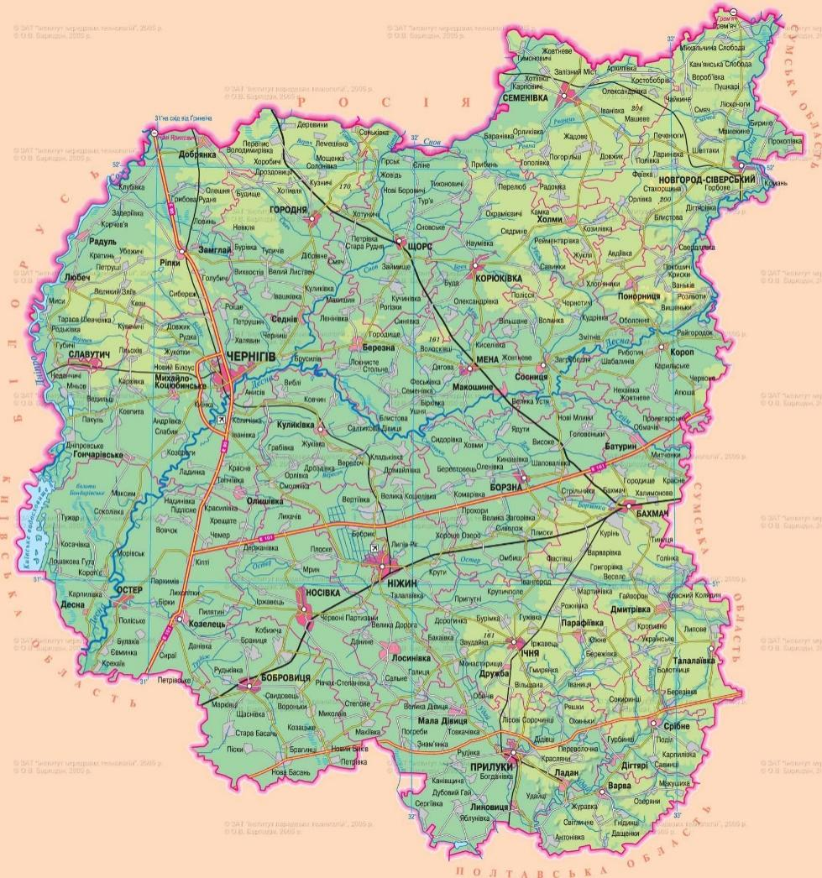
Рис. 2. 1. Фізична карта Чернігівської області

На території Чернігівщини присутня доволі густа гідрографічна мережа – середнє значення 0,26 км/км². По території області цей показник змінюється в межах від 0,29 км/км² на півночі до 0,16 км/км² на півдні. Чернігівська область нараховує 1570 річок (8336 км), але довжиною понад 10 км – тільки 170. Річки регіону за характером річкової течії є повільними зі швидкістю течії 0,1-0,3 м/с. Для річок типовим є змішаний тип живлення. Режим річок характеризується яскраво вираженою весняною повінню і низькою літньою меженню з невеликими дощовими паводками в окремі роки. Найбільшими річками в області є Дніпро та його ліва притока Десна. Найбільшими притоками Десни є Сейм, Остер, Доч (ліві) та Убідь, Снов, Мена, Білоус (праві). До того ж, на північному-заході протікає річка Сож (притока Дніпра) та на півдні – Удай, котрий є притокою Сули. Чернігівщина знаходиться в межах Дніпровсько-Донецького артезіанського басейну, що в свою чергу визначає наявність потужних підземних вод. Залягання прісних вод – близько 500-600 м.
Чернігівська область нараховує близько 1800 озер, водосховищ та ставків. Вони займають близько 0,3 % площі області. Великі озера в межах регіону відсутні, але налічується безліч дрібних (близько 680), переважну більшість з яких становлять заплавні озера. Середня глибина цих озер дорівнює 2,5-3 м. До найбільших озер області відносяться: Святе, Варгав, Грузьке.
Для Чернігівщини характерний значний рівень заболочуваності. В межах області налічується близько 400 боліт загальною площею 120 тис. га. Найбільш поширені болота в поліській частині області, у заплавах Дніпра, Десни та їх приток. Виокремлюють такі найбільші болота: Остерське (10558 га), Сновське ( 9400 га), Замглай (8334 га), Паристе ( 2340 га), Мньов (1745 га) [1].
Ґрунтовий покрив Чернігівської області є достатньо строкатим завдяки різноманітності механічного і літогенного складу ґрунтоутворюючих порід, рельєфу, рослинного покриву та характеру зволоження.
Дерново-підзолисті ґрунти найбільш поширені у поліській частині області. Ці ґрунти сформувались на водно-льодовикових, давньоалювальних і моренних відкладах піщаного, супіщаного та, інколи, суглинкового механічного складу. Дані ґрунти можна вважати одними з найбідніших ґрунтів на поживні речовини в області.
Більшу продуктивність мають дерново-середньопідзолисті ґрунти легкосуглинкового та супіщаного механічного складу. Дані ґрунти займають вагоме місце у сільськогосподарській діяльності, охоплюючи близько 30% орних земель Чернігівської області. Вміст гумусу цих ґрунтів дорівнює близько від 1,2-1,8%, Ph – кисле, яке коливається у межах 5,2-5,4.
Дернові ґрунти переважно супіщаного механічного складу отримали поширення в заплавах річок та на широких вододільних зниженнях рельєфу на Поліссі. Спільно з вищезгаданими ґрунтами також залягають лучні ґрунти.
Неабияке поширення в Чернігівській області мають такі ґрунти як сірі, темно-сірі лісові та чорноземи опідзолені. Ці ґрунти сформувалися на лесових породах і розташовані в перехідній частині між лісостепом та Поліссям. Згадані типи ґрунтів є багатшими на поживні речовини, а саме на азот, калій та фосфор. Вміст гумусу дорівнює близько 1,5%-3,2%. Реакція ґрунтового розчину нейтральна або слабкокисла (Ph 5,4-6,1).
Чорноземи типові та вилугувані малогумусні, що характеризуються як найродючіші ґрунти в області, набули поширення у південно-східній її частині. Вони мають легкосуглинковий механічний склад. Вилугувані чорноземи характерні для знижених ділянок. Реакція ґрунтового розчину є нейтральною або близькою до нейтральної (Ph 6,0-6,5).
На зниженнях і западинах тераси Дніпра поширеними є лучні та лучно-чорноземні типи ґрунтів. Ці ґрунти мають великий уміст гумусу (3-3,7 %) але вони є засоленими, що визначає слабкі родючі властивості, не маючи вагомого сільськогосподарського значення.
Також доцільно згадати про болотяні ґрунти, що утворились в умовах надмірного зволоження та високому заляганні ґрунтових вод, займаючи близько 11 % території області.
Чернігівська область розташована у двох геоботанічних провінціях – Східноєвропейській лісостеповій та Східноєвропейській широколистяній. На території області представлена лісова, лучна та болотна рослинність. На півночі та на правобережжі Десни сконцентровані найбільші лісові масиви. Найменша частка лісів нагромаджується у південній частині Чернігівської області. Досить широко в області представлена лучна рослинність, яка вирізняється переважанням осоки та злаків. Найбільш поширеними серед злаків є костриця, тонконіг лучний, тимофіївка, а серед осок – рання, заяча та лисяча осоки.
Болотна рослинність займає великі площі в області. За характером рослинності найбільш поширеними є трав’яні та лісові болота. Трав’яні болота найбільш розповсюджені в північно-західній частині Чернігівщини та у південно-східній частині в заплавах Удаю та Ромену. Рослинний покрив характеризується такими рослинами як рогіз, очерет, ситник, осока. Лісові болота значно не поширені в області і зустрічаються в заплаві Сейму, у північній та центральній частинах. Серед вологолюбних рослин широко поширена вільха.
Чернігівщина характеризується значною мозаїчністю ландшафтів, що обумовлено неоднорідним літологічним складом поверхневих порід, багатоманітністю геоморфологічної будови і місцевих умов стоку, відмінностями у кліматичних умовах, ґрунтово-рослинному покриві. До того ж, на сучасну ландшафтну структуру області достатній вплив має рівень антропогенного навантаження на середовище.
Ландшафти області належать до класу рівнинних східноєвропейських, в межах якого виокремлюють такі головні типи: мішанолісові, лісостепові та заплавні. Характерною особливістю структури ландшафту області є виражене проникнення ландшафтних комплексів лісостепу на територію Полісся, а поліських – у лісостепову. У поліській зоні ландшафтні комплекси лісостепу складають десь біля 22%, а поліські – 5% площі лісостепу області [1].
На Поліссі найбільше поширення мають такі ландшафтні комплекси як зандрові, моренно-зандрові, терасові рівнини з дерново-підзолистими ґрунтами під сосновими і дубово-сосновими лісами. Серед ландшафтних комплексів Полісся трапляються також заплавні лучно-болотяні та на лесових породах утворюються лісостепові ландшафти, які мають острівне поширення. Характерними ландшафтами лісостепової зони Чернігівської області є розчленовані лесові рівнини з чорноземами глибокими малогумусними й опідзоленими; терасові малодреновані рівнини з чорноземами глибокими малогумусними і лучно-чорноземними ґрунтами (рис. 2.2).
Чернігівська область знаходиться на території двох природних зон – лісостепової та мішаних лісів. Мішані ліси займають велику частку території області (68 % від загальної площі) і розділяються на дві фізико-географічні області – Новгород-Сіверське та Чернігівське Полісся, а лісостепова – меншу, де також виокремлюється дві фізико-географічні області – Полтавська і Дніпровська терасова рівнини (рис. 2.3).
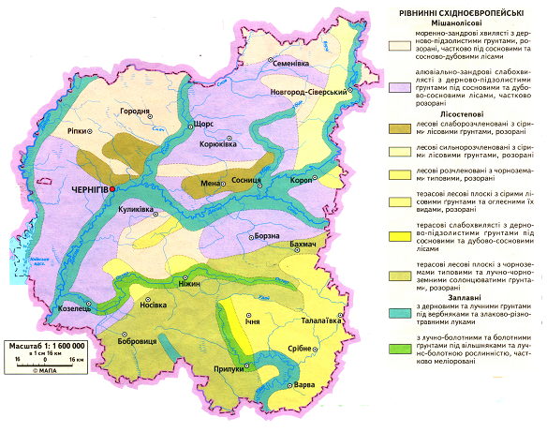
Рис. 2. 2. Ландшафти Чернігівської області [35]

Територія Чернігівського Полісся розташована у межах Дніпровсько-Донецької западини. Давніми відкладами, що лежать вище локальних базисів ерозії, є неогенові та верхньопалеогенові. Чернігівське Полісся є низовинною слабо хвилястою рівниною, включає в себе дві підобласті – Дніпровсько-Деснянську і Городнянсько-Чернігівську. У ландшафтній структурі Городнянсько-Чернігівського Полісся найбільш поширені моренно-зандрові та зандрові рівнини з дерново-підзолистими ґрунтами під боровими та суборовими лісами. Дніпровсько-Деснянське Полісся визначається незначною розчленованістю, низьким гіпсометричним рівнем та високим рівнем залягання ґрунтових вод. Найбільші площі зайняті терасовими рівнинами з дерново-підзолистими ґрунтами під боровими лісами й терасовими рівнинами із сірими лісовими ґрунтами.

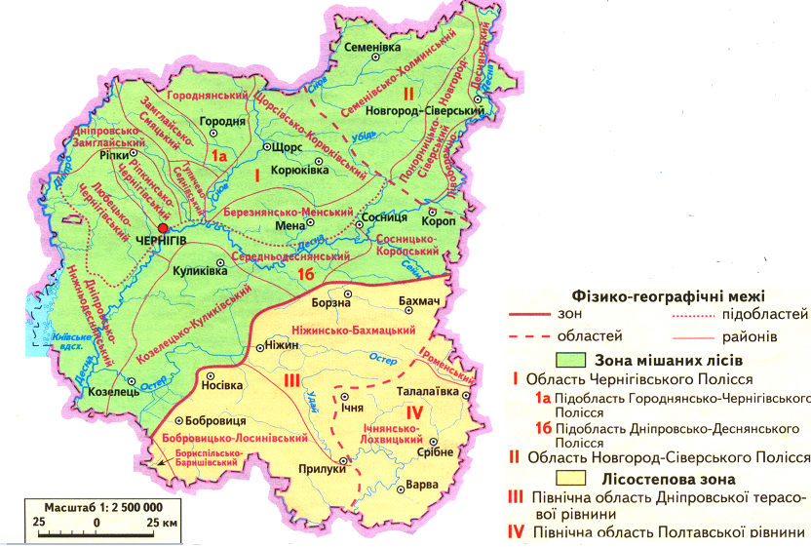
Рис. 2. 3. Фізико-географічне районування Чернігівської області [35]

Новгород-Сіверського Полісся займає велику частину Придеснянської ерозійно-денудаційної височини. Ландшафтна структура складена такими ландшафтними комплексами як моренно-зандрові, терасові рівнини з дерново-підзолистими ґрунтами і борами та суборами. Також характерні лісостепові ландшафти з сірими лісовими еродованими ґрунтами. Північна область Дніпровської терасової рівнини виділяється як низька малодренована акумулятивна рівнина. Найбільш поширеними видами ландшафтів у межах області є терасові малодреновані рівнини з чорноземами глибокими, лучно-чорноземними ґрунтами і плямами солонців та солодей. У ландшафтній структурі північної області Полтавської рівнини переважну більшість мають підвищені лесові еродовані, розчленовані ярами та балками, рівнини з чорноземами глибокими малогумусними й опідзоленими, різного ступеня змитості [1, 35].

2.2. Характеристика лісів
Оскільки Чернігівська область розташована в двох природних зонах – мішанолісовій та лісостеповій, то лісова рослинність у різних частинах області суттєво різниться. У зоні мішаних лісів переважають сосна (73 %), дуб, береза, осика, у лісостеповій – дуб (44 %), хвойні дерева (38 %). Природна рослинність Чернігівщини зберіглася лише близько на 1/3 її території, головним чином у поліській частині області.
Чернігівщина – лісовий край, середня лісистість території області складає 20,9 % і за останні 20 років зросла на 0,6 %. За період з 2018 по 2021 роки площа земель, вкритих лісою рослинністю збільшилась на 0,7 тис. га (рис. 2.4).

Рис. 2.4. Динаміка земель лісогосподарського призначення Чернігівської області за період з 2018 по 2021 роки, тис. га [11]

Лісистість території області нерівномірна й коливається від 37-41 % (Новгород-Сіверський район) до 8-11 % (Прилуцький район). Найменш залісена є південна частина Чернігівщини. Це пояснюється тим, що ґрунтові води в цих місцях мають високий рівень солей, що призводить до засолення ґрунтів і утруднює розвиток лісової рослинності. Також ця частина області має високу розораність території, що призвело до знищення лісової рослинності [1;4].
Залежно від основних виконуваних функцій, ліси області поділяються на [11]:
І – ліси природоохоронного, наукового, історико-культурного призначення 105,4465 тис. га (15 %);
ІІ – рекреаційно оздоровчі ліси 48,5429 тис. га (7 %);
ІІІ – захисні ліси 182,438 тис. га (26 %);
VI – експлуатаційні ліси 371,6363 тис. га (52 %).
Лісова рослинність в області представлена хвойними та листяними лісами. Хвойні ліси представлені переважно сосновими лісами, які займають 60 % всієї площі області. Вони ростуть на дерново-підзолистих піщаних та супіщаних ґрунтах з різним ступенем зволоження і приурочені до давньоалювіальних та моренних рівнин. Головною лісоутворювальною породою в цих лісах є сосна звичайна. Найбільші площі соснові ліси займають на півночі області. Це переважно соснові ліси лишайникові, злакові, чорницево-зеленомохові та зеленомохові.
На Чернігівщині рідкісним явищем є природні ялинники. Дві такі ділянки віком 120-150 років збереглися в Орликівському лісництві, де дерева досягають висоти 30 метрів і мають діаметр стовбурів 40-50 сантиметрів. Іноді на Чернігівщині трапляються сосняки з чорною бузиною у підліску. Це явище пов’язане зі збагаченням ґрунту азотом, що стимулює ріст таких лісів. Один з таких масивів утворився біля села Тужар Козелецького району. Велика кількість гнізд сірих чапель і пташиного посліду спричинила збагачення ґрунту азотом, що призвело до появи чорної бузини у підліску.
Дубово-соснові ліси формуються на дерново-підзолистих, супіщаних та глинисто-піщаних ґрунтах із різним ступенем зволоження. Найбільші площі ці ліси займають на північному заході та заході області на межиріччі Дніпра і Десни, а також на північному сході на межиріччі Десни та Убіді.
Листяні ліси на Чернігівщині можуть бути широколистяні та дрібнолистяні. Широколистяні ліси – це дубові, ясеново-дубові, липово-дубові, липові та ясенові ліси. Дубові ліси поширені невеликими масивами по всій території області. Головною лісоутворювальною породою в цих лісах є дуб звичайний. Липові та ясенові ліси зустрічаються дуже рідко. Дрібнолистяні ліси – це вільхові та осикові ліси. Вільхові ліси досить поширені на Чернігівщині. Вони приурочені до заплав Дніпра, Десни, Сейму, Удаю, Убіді, до знижених ділянок вододільних рівнин. Березові ліси утворилися на місці після вирубування інших типів лісу. Вони переважають у північних районах області. Угруповання осики та тополі білої трапляються фрагментарно на невеликих ділянках у зниженнях рельєфу, заплавах малих річок. Осичники часто зустрічаються на місці зведених дубових лісів [4].
Багато лісових типів рослинності Чернігівщини занесено до Зеленої книги України. Наприклад такі угруповання [11]:
- Група асоціацій лісів соснових зеленомохових. Поширені на борових терасах річки Десни та її притоки Сейм. Мотиви охорони: це корінні соснові ліси, які є типовими для Українського Полісся. Фактори, що зумовлюють скорочення площ поширення: пожежі, вирубування, рекреація.
- Група асоціацій лісів дубових ліщинових. Поширені в центральному та східному регіонах нижньої частини межиріччя Десни та Сейму. Мотиви охорони: це старі типові ділянки лісів, де переважають неморальні широкоареальні види, які характерні для півдня Полісся та Лісостепу. Фактори, що зумовлюють скорочення поширення: пожежі, вирубування, рекреація.
- Формація вільхи клейкої. Поширені дані ліси в заплаві річки Сейм та в центральній частині межиріччя. Мотиви охорони: ценози чорновільшняків, де домінує рідкісний бореальний вид – Calla palustris, який знаходиться на південній межі ареалу.

Висновки до розділу 2
Фізико-географічні чинники грають важливу роль у формуванні лісової рослинності Чернігівської області. Чернігівська область розташована в помірному кліматичному поясі, характеризується помірно-континентальним типом клімату. Ґрунтовий покрив Чернігівської області є достатньо строкатим, переважають дерново-підзолисті ґрунти (північна частина) та чорноземи (південна частина). Ландшафти області належать до класу рівнинних східноєвропейських, в межах якого виокремлюють такі головні типи: мішанолісові, лісостепові та заплавні. Характерною особливістю ландшафтної структури області є: лісостепові місцевості проникають у межі Полісся, а поліські ландшафти переходять у лісостепову зону. Чернігівська область залежно від ландшафтних особливостей поділяється на 4 фізико-географічні області: Чернігівське Полісся, Новгород-Сіверське Полісся, Дніпровської терасової рівнини та Полтавської рівнини.
Розташування області у двох зонах (Полісся та Лісостепу) визначає характер рослинного покриву. Загальна площа земель лісового фонду Чернігівської області за останні 20 років зросла та становить 738,3 тис. га, що складає 20,7 % від загальної площі області. Хвойні та мішані ліси переважають на півночі області, займаючи 68 % її території. Значна частина області, особливо її лісостепова частина, зазнала значних змін і втрати дубових лісів через високу розораність території. У зоні мішаних лісів переважають сосна (73 %), дуб, береза, осика, у лісостеповій – дуб (44 %), хвойні дерева (38 %).

РОЗДІЛ 3. ВИКОРИСТАННЯ ТА ОХОРОНА ЛІСОВИХ РЕСУРСІВ ЧЕРНІГІВСЬКОЇ ОБЛАСТІ

3.1. Особливості використання лісових ресурсів
Лісові ресурси мають важливе економічне і соціальне значення та широко використовуються в господарстві. Лісокористування поділяють на головне і проміжне. Головне лісокористування полягає у процесі заготівлі деревини в стиглих і перестійних лісових насадженнях, а проміжне – у рубках догляду за лісом, санітарних рубках і рубках, які пов’язані з реконструкцією малоцінних насаджень.
У Чернігівській області лісова промисловість є реальним сектором економіки і має значний потенціал у сфері логістики, науки та кадрів. Важливо зазначити, що цей сектор повністю належить державі, що сприяє розвитку економіки регіону.
Проаналізуємо лісовий фонд Чернігівської області в розрізі земель цільового призначення та категорій земель станом на 01.01.2022 року (додаток А). Найбільшим лісокористувачем земель лісогосподарського призначення є Чернігівське обласне управління лісового та мисливського господарства, за яким закріплено 395,87 тис. га лісових земель лісогосподарського призначення. Також до лісокористувачів області належать КП «Чернігівоблагроліс», за яким закріплено 169,76 тис. га, ДП «Чернігівський військовий лісгосп», за яким закріплено 24,9 тис. га. Землі природно-заповідного та іншого природоохоронного призначення розподілені так: КП «Чернігівоблагроліс» – 7,95 тис. га, ДП «Чернігівський військовий лісгосп» – 1,1 тис. га.
Лісозаготівля – це провідна галузь лісового господарства. Проаналізуємо проведення рубок головного користування в Чернігівській області в 2019-2021 роках (рис. 3.1).

Рис. 3.1. Динаміка рубок головного користування в Чернігівській області в 2019-2021 роках, тис. куб. м.
Джерело: [16]

Обсяги вирубки лісу в 2020 році зросли на 12,71 % у порівнянні з 2019 роком, але в 2021 році зменшились на 6 % у порівнянні з 2020 роком. При цьому, лісові господарства переробили в 2020 році 16 % деревини [22].
Проаналізуємо динаміку проведення в Чернігівській області рубок лісів (ліквідної деревини) головного користування в 2019-2021 роках (табл. 3.1).
Таблиця 3.1
Динаміка проведення рубок лісів (ліквідної деревини) головного користування в 2019-2021 роках [16]
Тип дерев | 2019 | 2020 | 2021 | Відхилення
 |  |  |  | тим.м.куб. | %
1 | 2 | 3 | 4 | 5 | 6
хвойні | 1788,3 | 2054,3 | 1888,1 | 99,8 | 5,58
твердолистяні | 236,24 | 193,5 | 173,7 | -62,54 | -26,47
м’яколистяні | 731,1 | 745,3 | 749,4 | 18,3 | 2,50
всього, тис. м. куб. | 2755,64 | 2993,1 | 2811,2 | 55,56 | 2,02

Обсяг вирубки хвойних дерев в області за 3 роки (з 2019 по 2021 роки) виріс на 5,58 %, вирубка твердолистяних дерев зменшилась на 26,47 %, вирубка м’яколистяних дерев виросла на 2,5 %. Загалом обсяг контрольованої вирубки лісів за 3 роки виріс на 2,02 %.
Проаналізуємо структуру вирубки лісів Чернігівської області в 2019-2021 роках (рис. 3. 2).

Рис.3.2. Динаміка вирубки лісу Чернігівської області в 2019-2021 роках за породами дерев, тис .куб. м.
Джерело: складено автором за [6]

Частка хвойних дерев у вирубці зросла з 64,9 % (2019 рік) до 67,16 % (2021 рік). Частка твердолистяних лісів суттєво зменшилась за 3 роки та склала у 2021 році 6,18 %. Частка м’яколистяних дерев практично не змінилася і у 2021 році склала 26,66 %. Отже, найбільша частка заготовки деревини забезпечується за рахунок вирубки хвойних дерев.
Глобальні кліматичні зміни, стихійні явища, значний антропогенний вплив на лісові екосистеми знижують біологічну стійкість деревостанів як природного походження, так і штучно створених. Внаслідок чинників негативного впливу зменшується приріст деревини, відбувається ослаблення та всихання як окремих дерев, так і цілих ділянок лісу на значних площах.
Відтворення лісів Чернігівської області відбувається переважно за рахунок створення лісових культур на площах після суцільних рубок, а лісорозведення – на площах, які не придатні для сільськогосподарського використання (в ярах, на пісках). Ліси впливають на весь природний комплекс в цілому: на клімат, ґрунти, умови формування поверхневого стоку, регулюють рівень води у річка, фільтрують воду і очищають повітря. Тому збереження лісів не тільки дуже важлива справа, але й обов’язок кожного жителя нашого краю.
Щорічне лісовідновлення постійно перевищує площі суцільних зрубів. Динаміка лісовідновлення Чернігівської області в 2019-2021 роках наведена в табл. 3.2.
Таблиця 3.2
Динаміка лісовідновлення Чернігівської області в 2019-2021 роках [12]
Лісовідновлення, у тому числі | 2019 | 2020 | 2021 | Відхилення
 |  |  |  | га | %
1 | 2 | 3 | 4 | 5 | 6
посадка лісу, га | 2476,3 | 2308,8 | 2713,3 | 237 | 9,57
посів лісу, га | 22,6 | 8,9 | 5,4 | -17,2 | -76,11
природне відновлення лісу, га | 707,8 | 548,4 | 493,1 | -214,7 | -30,33
Всього лісовідновлення, га | 3206,7 | 2866,1 | 3211,8 | 5,1 | 0,16

Обсяг посадки лісу з 2019 по 2021 рік виріс на 9,57 % (на 237 га). Посів лісу за 3 роки скоротився на 76,11 % (на 17,2 га лісу), природне відновлення лісу скоротилось за 3 роки на 30,33 %. Загальний обсяг лісовідновлення за 3 роки виріс на 0,16 % та склав у 2021 році 3211,8 га. Дані щодо посадки лісових культур в 2022 року наведені в додатку Б. Всього протягом 2022 року було висаджено 370,3 га лісових культур.
Проаналізуємо показники лісорозведення (створення нових лісових насаджень) в Чернігівській області в 2019-2021 роках (табл. 3.3). За останні 3 роки заліснення непродуктивних земель збільшилось на 65,42 %, заліснення інших земель проводилось тільки в 2021 році у обсязі 1,6 га. Загальна площа лісорозведення за 3 роки збільшилась на 67,41 % та склала у 2021 році 54,2 га.

Таблиця 3.3
Динаміка лісорозведення (створення нових лісових насаджень) в 2019-2021 роках [16]
Лісорозведення, у тому числі | 2019 | 2020 | 2021 | Відхилення
 |  |  |  | га | %
1 | 2 | 3 | 4 | 5 | 6
заліснення непродуктивних земель, га | 80,4 | 50 | 133 | 52,6 | 65,42
заліснення інших земель, га | - | - | 1,6 | 1,6 | -
всього лісорозведення, га | 80,4 | 50 | 134,6 | 54,2 | 67,41

Проаналізуємо показники проведення лісогосподарських заходів, пов’язаних із вирубуванням деревини, в Чернігівській області за обсягом вирубки в 2019-2021 роках (табл. 3.4).
Таблиця 3.4
Лісогосподарські заходи, пов′язані з вирубуванням деревини за обсягами вирубки в 2019-2021 роках [16]
Обсяг вирубки, тис. куб. м. | 2019 | 2020 | 2021 | Відхилення
 |  |  |  | тис. м. куб. | %
рубки догляду | 98,3 | 76,3 | 92,7 | -5,6 | -5,7
лісовідновні рубки | 0,2 | 0,1 | 0,2 | 0,0 | 7,5
санітарні рубки | 613,9 | 527,5 | 509,4 | -104,5 | -17,0
інші рубки | 3,6 | 12,4 | 7,4 | 3,8 | 105,6
усього рубок | 716,0 | 616,3 | 609,7 | -106,3 | -14,8

У результаті виконаного аналізу можна зробити висновки, що обсяг вирубки лісів в області зменшився за 3 роки на 14,8 % (5,6 тис. м. куб). У тому числі обсяги вирубки змінилися:
1) рубки догляду зменшилися на 5,7 %;
2) лісовідновні рубки збільшилися на 7,5 %;
3) санітарні рубки зменшилися на 17 %;
4) інші рубки збільшилися на 105,6 %.
Проаналізуємо показники проведення лісогосподарських заходів, пов’язаних із вирубуванням деревини, в Чернігівській області за площею вирубки в 2019-2021 роках (табл. 3.5).

Таблиця 3.5
Лісогосподарські заходи, пов′язані з вирубуванням деревини, за площею вирубки в 2019-2021 роках [16]
Площа, га | 2019 | 2020 | 2021 | Відхилення
 |  |  |  | га | %
1 | 2 | 3 | 4 | 5 | 6
рубки догляду | 4 446,0 | 416,3 | 4 862,1 | 416,1 | 9,4
лісовідновні рубки | 1,7 | 1,5 | 2,0 | 0,3 | 17,6
санітарні рубки | 22 062,6 | 19 726,0 | 17 915,5 | -4 147,1 | -18,8
розрубка ліній електропередач, автомобільних доріг тощо | 0,0 | 0,0 | 30,5 | 30,5 | -
інші рубки | 57,2 | 351,7 | 349,7 | 292,5 | 511,4
усього рубок | 26 567,5 | 20 495,5 | 23 159,8 | -3 407,7 | -12,8

У результаті виконаного аналізу можна зробити висновки, що площа вирубки для догляду за лісами виросла за три роки на 9,4 % та склала у 2021 році 4862,1 га. Площа лісовідновних рубок виросла на 17,6 % та склала у 2021 році 0,3 га. Площа санітарних рубок лісу за цей період скоротилась на 18,8 % та становить у 2021 році 17 915,5 га. В 2021 році проводилась розрубка ліній електропередач, автомобільних доріг тощо площею 30,5 га. Площа інших рубок виросла на 292,5 га та склала 349,7 га в 2021 році.
Ліси області використовуються в рекреаційних цілях. Гавій В. М., Мирон І. В. здійснили комплексну оцінку лісових рекреаційних ресурсів Чернігівщини за такими показниками як фітонцидність, газо- і димостійкість та лісистість. Ліси Чернігівської області характеризуються високим рівнем фітонцидності. Найвищий рівень фітонцидності фіксується у північно-західних та західних районах Чернігівської області, а найнижчий рівень – у південних районах. Ступінь газо- і димостійкості лісів коливається в межах 4-2 бали (максимальне значення 5). Дуже газостійкі ліси південного лісостепового Прилуцького району, а менш газостійкі північного Новгород-Сіверського району. Більшість лісів області відносяться до середньогазостійких. Комплексна оцінка лісових рекреаційних ресурсів області, виконана авторами, засвідчує їх спеціалізацію на відпочинку вихідного дня, туризмі та стаціонарному лікуванні [4].

3.2. Екологічний стан лісових ресурсів
Екологічний стан лісових ресурсів Чернігівської області залежить від декількох факторів, таких як стан лісового покриву, рівень забруднення, здоров’я дерев та загальний екологічний баланс. Під впливом глобальних змін клімату створюються сприятливі умови для виникнення спалахів масового розмноження шкідників лісу та розповсюдження в насадженнях нових осередків шкідників і хвороб.
Проаналізуємо показники загибелі лісових насаджень в Чернігівській області з різних причин в 2019-2022 роках (рис. 3.3). Позитивним є те, що за 3 роки площі загиблих лісових насаджень в області зменшились в 2021 році на 81,6 %.

Рис. 3.3. Динаміка загибелі лісових насаджень в Чернігівській області з різних причин в 2019-2022 роках, га [14]

У 2022 році даний показник підвищився (вплив військових дій), але площі загиблих лісових насаджень були меншими ніж у 2020 році. Найбільше лісових культур загинуло в 2020 році – 339,1 га. Основними причинами цього стали пожежі, через які загинуло 310,5 га лісів. Лісові пожежі можуть бути природні й антропогенні. Природні лісові пожежі обумовлені блискавками, а антропогенні – діяльністю людини. В сучасних умовах причинами пожеж є обстріли територій російськими військами (рис. 3.4.)
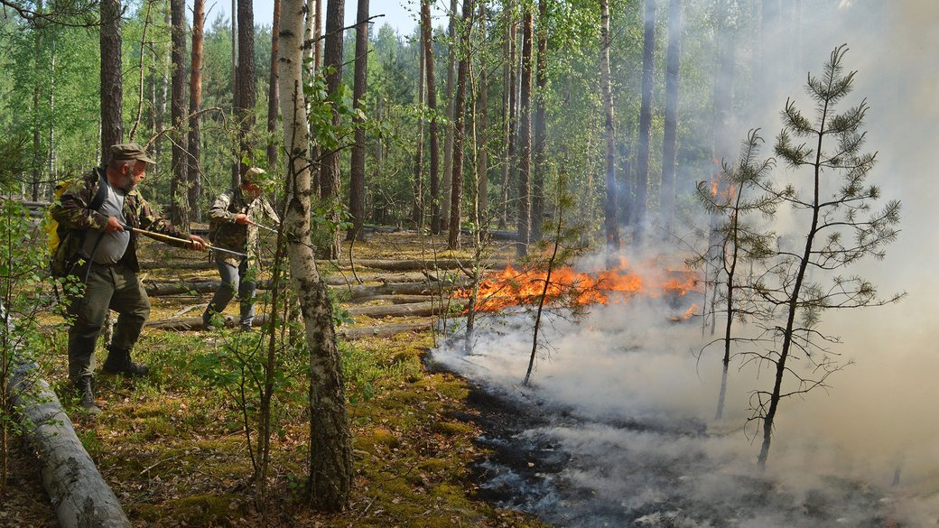
Рис. 3.4. Лісова пожежа через обстріли у Семенівській громаді (фото: Північний лісовий офіс)

Інформація щодо динаміки лісових пожеж на території Чернігівщини в 2019-2021 роках наведена на рис. 3.5.

Рис. 3.5. Динаміка лісових пожеж в Чернігівській області в 2019-2021 роках
Джерело: складено автором за [14]

Отже, кількість пожеж була найбільшою в 2019 році, а площі – в 2020 році. Дані щодо пошкодження лісових насаджень пожежами наведено в додатку Г.
Також загибель лісових насаджень може статися від пошкоджень шкідливими комахами, хвороб лісу, пошкоджень дикими тваринами, надмірної вологості, від антропогенних факторів. В Чернігівській області несприятливі погодні умови найбільше впливали на загибель лісових насаджень в 2019 році – загинуло 74,5 га лісів, тоді як в 2021 році – всього 8,2 га лісів, а в 2022 році – 76 га. Через господарську діяльність людини в області загинуло 68,2 га лісів у 2019 році, а у подальшому такі випадки не зафіксовані [14].
На даний час до основних загроз лісового господарства України (Чернігівської області) відносяться [19, 26]:
- екологічно нестійка, незаконна рубка лісу для виробництва палива і лісоматеріалів;
- погано регульований випас худоби та заготівля сіна для нього;
- екологічно нестійка заготівля і збір недеревної продукції лісу;
- розвиток інфраструктури і захоплення земель;
- знелісення;
- нестійкий туризм;
- недостатня інформованість місцевого населення, бізнесу і суспільства в цілому про принципи відповідального лісоуправління;
- зміна клімату;
- наслідки військових дій.
На стан лісів в 2022 році та в подальшому значний вплив мають військові дії. На даний час не оприлюднено точних цифр щодо наданих збитків. Можемо зазначити, що в 2022 році через пожежі було знищено 76 га лісів. Окрім того, в лісах знаходяться міни, уламки ракет та інші вибухонебезпечні пристрої. Для подолання наслідків війни потрібні десятиліття. Для відновлення лісів після війни в області будуються центр по вирощуванню матеріалу із закритою кореневою системою, лісова пожежна станція [26].
Перераховані загрози, негативно впливаючи на лісові екосистеми та екосистемні послуги, приведуть до зміни у видовому складі і зниження регенераційної здатності, фрагментації місць проживання, зникнення лісів, збільшення кількості зсувів, ерозійних явищ, посилення замулення тощо.

3.3. Охорона і захист лісів
Охорона і захист лісів – комплекс заходів, що здійснюють з метою охорони лісів від пожеж, незаконних вирубувань, ураження хворобами, пошкодження внаслідок надмірного розвитку комах-фітофагів, ослаблення та інших негативних впливів.
Охорона лісів від пожеж передбачає виконання організаційно-профілактичних, лісівничих та протипожежних заходів, спрямованих на попередження, своєчасне виявлення та гасіння лісових пожеж.
Важливим напрямом діяльності щодо запобігання лісовим пожежам є профілактика та здійснення протипожежних заходів (адміністративні, лісогосподарські, роз’яснювальна робота). Адміністративні заходи охоплюють:
- розроблення правил пожежної безпеки в лісах;
- підготовку і прийняття рішень з охорони лісів від пожеж;
- контроль за дотриманням правил пожежної безпеки в лісах;
- проведення інструктажу з протипожежної безпеки серед працівників лісової охорони.
Для попередження лісових пожеж важливе значення має роз’яснювальна робота серед працівників лісогосподарських підприємств, населення (зокрема школярів):
- лекції, доповіді, бесіди стосовно причин та наслідків лісових пожеж;
- виступи на радіо і телебаченні, публікація матеріалів у ЗМІ, місцевій пресі з попередженням про високий ступінь пожежної небезпеки;
- встановлення біг-бордів, панно, плакатів на протипожежну тематику;
- створення стендів-виставок із набором підручного протипожежного обладнання;
- влаштування рекреаційних майданчиків та місць відпочинку, обладнаних кострищами для розведення вогню, мангалами тощо.
Під час патрулювання працівники лісогосподарських підприємств виявляють порушників вимог пожежної безпеки у лісах і притягають їх до адміністративної відповідальності. Для своєчасного виявлення лісових пожеж на лісогосподарських підприємствах організовують чергування працівників у пожежонебезпечний період для нагляду за появою загорянь. Із цією метою влаштовують пожежно-спостережні вежі, обладнують пункти відеонагляду за лісовими масивами, застосовують безпілотні літальні апарати та квадрокоптери. Важливим напрямом попередження лісових пожеж є регулювання складу деревостанів, зокрема введення листяних порід до лісових культур за участі хвойних порід. Своєчасне очищення лісу від захаращення зменшує кількість горючих матеріалів на поверхні ґрунту та попереджує ймовірність швидкого поширення вогню. Важливе значення також має своєчасне та якісне проведення вирубувань, догляду і заходів із покращення санітарного стану лісів. Навколо насаджень хвойних порід, уздовж доріг та місць відпочинку влаштовують протипожежні розриви, заслони, бар’єри, мінералізовані смуги. Гасіння лісових пожеж на початкових стадії здійснюють працівники лісової охорони та лісових пожежних станцій [27].
Найбільш небезпечними в пожежному відношенні є лісові землі з I класом пожежної небезпеки. Їх частка складає 24 % від загальної площі лісів державних підприємств Чернігівського обласного управління лісового та мисливського господарства. Головні причини виникнення лісових пожеж – порушення правил пожежної безпеки громадянами під час перебування в лісових масивах, випалювання сухої рослинності та її залишків на сільгоспугіддях і придорожніх смугах поруч із лісовими масивами, проведення військових навчань.
Упродовж 2021 року в області виникло 25 лісових пожеж на загальній площі 17,77 га. Лісогосподарські підприємства систематично здійснюють низку заходів, спрямованих на запобігання лісовим пожежам: проведення профілактично-роз’яснювальної роботи з населенням, створення мінералізованих смуг та догляду за ними, обмеження в’їзду автотранспорту в лісові масиви, виявлення порушників правил пожежної безпеки в лісах та інші.
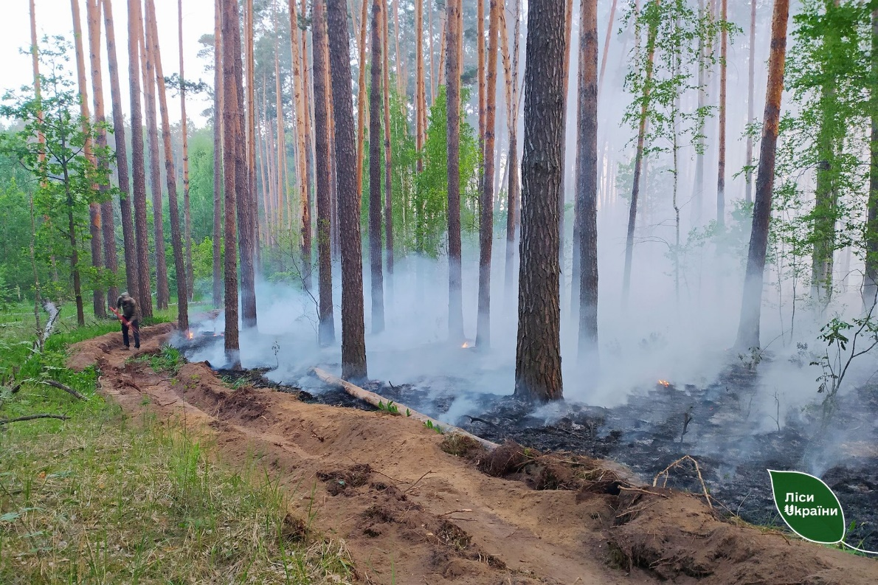
Рис. 3.6. Лісівники Чернігівщини створюють мінералізовані смуги в лісах, щоб стримати пожежу (фото: Північний лісовий офіс)

З метою попередження виникнення лісових пожеж працівниками структурних підрозділів Чернігівського обласного управління лісового та мисливського господарства було проведено 1439 рейдів, здійснено 140 виступів в засобах масової інформації, встановлено в лісах 966 засобів наглядної агітації. Також перекрито шлагбаумами 855 заїздів у лісові масиви. Накладено 5 адміністративних штрафів на порушників правил пожежної безпеки на суму 7650 грн.
Протягом 2021 року в області діяло 16 лісових пожежних станцій, до складу яких входять 39 пожежних автомобілів, 55 мото-помп, споруджено 39 спеціальних спостережних веж висотою 36-45 м, встановлено 38 телевізійних систем спостереження, а також обладнано 103 місць для забору води пожежними автомобілями. Спостереження за лісами в пожежо-небезпечний сезон здійснюється за допомогою телевізійних систем спостереження, безпілотного літального апарату та наземного патрулювання. За 2021 рік створено 3352 км мінералізованих смуг, а догляд за ними проведено на 11 841,7 км. Більшість пожежо-небезпечних лісових масивів були оборані [11].
Захист лісів від хвороб і шкідників включає організаційні та практичні заходи щодо попередження масового розвитку потенційних шкідників деревостанів, збудників хвороб та ін. З цією метою здійснюють лісопатологічні обстеження, а також контроль за ефективністю проведених заходів із покращення санітарного стану лісів. Загальний лісопатологічний нагляд здійснюється з метою своєчасного виявлення масового розвитку рослиноїдних комах чи осередків хвороб, пошкодження лісів іншими чинниками. Натомість спеціальний лісопатологічний нагляд передбачає систему дистанційних та наземних спостережень, обліків небезпечних видів шкідників та хвороб. Дані, які при цьому отримуються, використовують з метою прогнозу ступеня пошкоджень патогенами чи розміру популяцій шкідників, а також для проектування заходів із покращення стану лісів.
Упроваджуються сучасні методи обстеження лісів, які використовують геоінформаційні технології та дистанційне зондування. Для попередження поширення шкідників лісу та осередків хвороб використовують різні методи боротьби, серед яких пріоритетним сьогодні є біологічний. Він базується на використанні конкурентних та антагоністичних відносин між рослиноїдними комахами та їх ворогами (ентомопатогенними грибами, вірусами, бактеріями, комахами-ентомофагами). Актуальність біологічного методу обумовлена також тим, що він не шкідливий для довкілля та людей, і може застосовуватися у густозаселених районах України [27].
Комплексну систему протипожежної роботи та боротьби зі шкідниками в Чернігівській області в 2021 році наведено в додатку Г.

Висновки до розділу 3
Лісові ресурси Чернігівської області мають важливе економічне і соціальне значення та широко використовуються в господарстві. Найбільшим лісокористувачем земель лісогосподарського призначення є Чернігівське обласне управління лісового та мисливського господарства, а також КП «Чернігівоблагроліс», ДП «Чернігівський військовий лісгосп».
Лісозаготівля – це провідна галузь лісового господарства. Обсяги вирубки лісу в Чернігівській області в 2019-2021 роках змінювалися хвилеподібно: найбільші в 2020 році – 963,719 тис. м. куб., а в 2021 році зменшилися на 57,9 тис. м. куб. Обсяг контрольованої вирубки лісів за 3 роки виріс на 2,02 %, зокрема вирубка твердолистяних дерев зменшилась на 26,47 %, вирубка хвойних і м’яколистяних дерев виросла на 5,58 і 2,5 % відповідно. Найбільша частка заготовки деревини в області забезпечується за рахунок вирубки хвойних дерев.
Відтворення лісів Чернігівської області відбувається переважно за рахунок створення лісових культур на площах після суцільних рубок, а лісорозведення – на площах, які не придатні для сільськогосподарського використання (в ярах, на пісках). За 2019-2021 роки загальна площа лісовідновлення збільшилась на 0,16 %, а лісорозведення – на 67,41 %.
Екологічний стан лісових ресурсів Чернігівської області незадовільний. За період з 2019 по 2022 роки площа загиблих лісових насаджень зросла до 317 га. Основною причиною є лісові пожежі, найбільша кількість яких була зафіксована в 2019 році, а площа – в 2020 році. Через несприятливі погодні умови найбільше загинуло лісових насаджень в 2019 році –74,5 га лісів, тоді як в 2021 році – всього 8,2 га лісів, а в 2022 році – 76 га. Через господарську діяльність людини в області загинуло 68,2 га лісів у 2019 році, а у подальшому такі випадки не зафіксовані.
Окрім того, на стан лісів в 2022 році та в подальшому мають вплив наслідки війни (в лісах знаходяться міни, уламки ракет та інші вибухонебезпечні пристрої). Для відновлення лісів після війни в області будуються центр по вирощуванню матеріалу із закритою кореневою системою, лісова пожежна станція.
Охорона лісів від пожеж передбачає виконання організаційно-профілактичних, лісівничих та протипожежних заходів, спрямованих на попередження, своєчасне виявлення та гасіння лісових пожеж. Важливим напрямом діяльності щодо запобігання лісовим пожежам є профілактика та здійснення протипожежних заходів (адміністративних, лісогосподарських, проведення роз’яснювальної роботи).
Для попередження поширення шкідників лісу та осередків хвороб використовують різні методи боротьби, серед яких пріоритетним сьогодні є біологічний.

ВИСНОВКИ
Для досягнення мети було узагальнено поняття про лісові ресурси; розглянуто методичні підходи до вивчення лісових ресурсів; складено загальну фізико-географічна характеристику Чернігівської області; охарактеризовано ліси Чернігівської області; визначено особливості використання лісових ресурсів Чернігівської області; проаналізовано екологічний стан лісових ресурсів Чернігівської області; розглянуто стан охорони і захисту лісів Чернігівської області та зроблені такі висновки:
- Лісові ресурси – це всі види природних ресурсів, пов’язаних із лісами. Вони можуть включати такі елементи як дерева, лісовий ґрунт, деревина, лісова рослинність, дикі тварини, водоймища, ґрунт, мінерали, які знаходяться в лісах і використовуються для різних цілей людиною. Лісові ресурси мають велике значення для економіки та суспільства в цілому. Однак необхідно враховувати, що використання лісових ресурсів може призводити до їх деградації та виснаження, а також до порушення екологічного балансу. Тому необхідно здійснювати стійке лісокористування, яке дозволить зберігати лісові ресурси на довгостроковій основі та забезпечувати їхнє ефективне використання для різних цілей.
- Лісові ландшафти – це різновид природного ландшафту, що характеризується наявністю густих лісових масивів. Існує кілька способів класифікації лісів: за типом дерев, за кліматичною зоною, за висотою над рівнем моря, за типом ґрунтового покрову, за наявністю водних ресурсів. При написанні даної дипломної роботи використовувалась класифікація лісових ресурсів за типом дерев.
- Оцінка лісових ресурсів – це процес визначення їх кількості та якості на певній території. Вона проводиться виявлення обсягів деревини, складу деревних порід, вікової структури лісів, можливості їх використання та відтворення у майбутньому. Оцінка лісових ресурсів може проводитись різними методами, серед яких найоптимальнішими є літературний, картографічний, статистичний. Кожен із цих методів може використовуватись залежно від конкретних цілей вивчення лісових ресурсів.
- Фізико-географічні чинники грають важливу роль у формуванні лісової рослинності Чернігівської області. Чернігівська область розташована в помірному кліматичному поясі, характеризується помірно-континентальним типом клімату. Ґрунтовий покрив Чернігівської області є достатньо строкатим, переважають дерново-підзолисті ґрунти (північна частина) та чорноземи (південна частина). Ландшафти області належать до класу рівнинних східноєвропейських, в межах якого виокремлюють такі головні типи: мішанолісові, лісостепові та заплавні. Характерною особливістю ландшафтної структури області є: лісостепові місцевості проникають у межі Полісся, а поліські ландшафти переходять у лісостепову зону.
- Розташування Чернігівської області у двох зонах (Полісся та Лісостепу) визначає характер рослинного покриву. Загальна площа земель лісового фонду Чернігівської області за останні 20 років зросла та становить 738,3 тис. га, що складає 20,7 % від загальної площі області. Хвойні та мішані ліси переважають на півночі області, займаючи 68 % її території. Значна частина області, особливо її лісостепова частина, зазнала значних змін і втрати дубових лісів через високу розораність території. У зоні мішаних лісів переважають сосна (73 %), дуб, береза, осика, у лісостеповій – дуб (44 %), хвойні дерева (38 %).
- Лісові ресурси мають важливе економічне і соціальне значення та широко використовуються в господарстві. Управління лісовим фондом здійснює Чернігівське обласне управління лісового та мисливського господарства, КП «Чернігівоблагроліс», ДП «Чернігівський військовий лісгосп». За Чернігівським обласним управлінням лісового та мисливського господарства закріплено 395,87 тис.га лісових земель лісогосподарського призначення, за КП «Чернігівоблагроліс» закріплено 169,76 тис.га, за ДП «Чернігівський військовий лісгосп» закріплено 24,9 тис.га. Землі природно-заповідного та іншого природоохоронного призначення закріплені за КП «Чернігівоблагроліс» - 7,95 тис.га та ДП «Чернігівський військовий лісгосп» - 1,1 тис.га. Обсяги вирубки лісу біли найбільшими в 2020 році – 963,719 тис. м. куб., а обсяг контрольованої вирубки лісів з 2019 по 2021 рік виріс на 2,02 %. Обсяг контрольованої вирубки лісів за 3 роки виріс на 2,02%. Загальна площа лісорозведення за 3 роки збільшилась на 67,41% та склала 54,2 га. Відтворення лісів Чернігівської області відбувається переважно за рахунок створення лісових культур на площах після суцільних рубок, а лісорозведення – на площах, які не придатні для сільськогосподарського використання (в ярах, на пісках).
- Найбільшим лісокористувачем земель лісогосподарського призначення є Чернігівське обласне управління лісового та мисливського господарства, а також КП «Чернігівоблагроліс», ДП «Чернігівський військовий лісгосп».
- Лісозаготівля – це провідна галузь лісового господарства. Обсяги вирубки лісу в Чернігівській області в 2019-2021 роках змінювалися хвилеподібно: найбільші в 2020 році – 963,719 тис. м. куб., а в 2021 році зменшилися на 57,9 тис. м. куб. Обсяг контрольованої вирубки лісів за 3 роки виріс на 2,02 %. Найбільша частка заготовки деревини в області забезпечується за рахунок вирубки хвойних дерев.
- За 2019-2021 роки в області загальна площа лісовідновлення збільшилась на 0,16 %, а лісорозведення – на 67,41 %.
- Екологічний стан лісових ресурсів Чернігівської області незадовільний. За період з 2019 по 2022 роки площа загиблих лісових насаджень зросла до 317 га. Основною причиною є лісові пожежі, найбільша кількість яких була зафіксована в 2019 році, а площа – в 2020 році. Окрім того, на стан лісів в 2022 році та в подальшому мають вплив наслідки війни (в лісах знаходяться міни, уламки ракет та інші вибухонебезпечні пристрої).
- Охорона лісів від пожеж передбачає виконання організаційно-профілактичних, лісівничих та протипожежних заходів, спрямованих на попередження, своєчасне виявлення та гасіння лісових пожеж.

СПИСОК ВИКОРИСТАНИХ ДЖЕРЕЛ

- Барановська О. В., Барановський М. О., Смаль І. В., Смаль В. В. Чернігівщина: природа, населення, господарство (комплексне географічне дослідження): Монографія. Ніжин: Наука-сервіс, 2000. 180 с.
- Букша І. Ф., Пастернак В. П., Пивовар Т. С. Рекомендації щодо розбудови державної системи моніторингу лісів України. Харків, УкрНДІЛГА, 2019. 35 с.
- Воловик В. М. Ландшафтознавство: курс лекцій. Вінниця : Твори, 2018. 254 с.
- Гавій В. М., Мирон І. В. Комплексна оцінка лісових рекреаційних ресурсів (на прикладі Чернігівської області). Наукова парадигма географічної освіти України в ХХІ столітті: Збірник наукових статей ІІІ Міжвузівської науково-практичної конференції 19 грудня 2007 року. Донецьк: ДІСО, 2007. С. 82-90.
- Гайда Ю. І., Кузик І. В. Лісопромисловий комплекс України: сучасний стан та домінанти розвитку. Ефективна економіка. 2021. №3. URL: http://www.economy.nayka.com.ua/?op=1&z=8735 (дата звернення: 12.05.2023).
- Генсірук С. А. Ліси України / АН України, РПС України, МО України, Львів. лісотехн. ін-т; Відп. ред. П. С. Погребняк, В. І. Чопик. Київ, 1992. 408 с.
- Голубець М. А. Ретроспектива і перспектива лісової типології. Львів, 2007. 78 с.
- Губарєв І. O., Ярошенко І. В. Оцінка конкурентоспроможності обробної промисловості лісопромислового комплексу України та країн ЄС. Problemy ekonomiky. 2020. №. 1. С. 13-19.
- Денисик Г. І., Канський В. С., Гришко С. В., Стефанков Л. І. Специфіка ландшафтознавчих досліджень лісокультурних ландшафтів. Науковий вісник Херсонського державного університету. Серія: географічні науки. 2021. № 14. С. 52-62.
- Добровольська Е. В., Покотильська Н. В. Стан та тенденції розвитку лісокористування. Економіка та управління підприємствами. 2021. №63. С. 79-83.
- Доповідь про стан навколишнього природного середовища в Чернігівській області за 2021 рік. URL: https://eco.cg.gov.ua/index.php?id=15801&tp=1&pg (дата звернення: 20.05.2023).
- ДП «Ліси України». Філія Чернігівське лісове господарство. Поділ вкритих лісовою рослинністю лісових ділянок за переважаючими породами. URL: https://chernigivlisgosp.com.ua/struktura/gorbachivske-lisnictvo/naprjami/lisorozvedennja-ta-lisovidnovlennja.html (дата звернення 17.02.2023).
- Дяченко М. І., Жмуденко В. О., Чукіна І. В. Обґрунтування пріоритетів стратегічного розвитку лісового господарства на основі інвестиційно-інноваційного забезпечення. Економіка та суспільство. № 24. 2021. URL: https://economyandsociety.in.ua/index.php/journal/article/view/203/195 (дата звернення: 12.03.2023).
- Загибель лісових насаджень за причинами у 2022 році. Лісове господарство та мисливство. Головне управління статистики у Чернігівській області. URL: https://www.chernigivstat.gov.ua/statdani/Navk/LG5.htm (дата звернення: 12.03.2023).
- Заячук В. Я. Посібник лісівника з дендрології. Видання друге, доповнене та перероблене. Львів: ТзОВ “Фірма Камула”, 2009. 80 с.
- Екологічний паспорт Чернігівської області за 2019-2021 роки. URL: https://eco.cg.gov.ua/index.php?id=15800&tp=1&pg= (дата звернення: 12.05.2023).
- Інструкція з проведення національної інвентаризації лісів України / Букша І. Ф., Сторожук В. Ф., Пастернак В. П., Пивовар Т. С., Букша М. І., Яроцький В. Ю. Х., Ірпінь, 2017. 77 с.
- Інформаційно-аналітичний огляд «Стан довкілля Чернігівської області» за грудень 2022 рік. 8 с.
- Ксьондз С. В., Підгірна В. С., Сеньовська Я. В. Обґрунтування напрямів підвищення ефективності економічної діяльності лісових господарств. Агросвіт. 2019. № 20. C. 64-70.
- Кузик А. Д. Еколого-лісівничі основи пожежної безпеки лісів Малого Полісся : монографія. Львів: СПОЛОМ, 2019. 493 с.
- Лісопаркове господарство. Навчальний посібник для студентів спеціальності 206 «Садово-паркове господарство». Вінниця: РВВ ВНАУ, 2020. 255 с.
- Лісові ресурси та показники їх використання URL: https://sdamzavas.net/1-56246.html (дата звернення: 12.03.2023).
- Макаренко C. C. Оцінка діяльності лісового господарства України у контексті вимог часу. Економіка і суспільство. 2018. №19. С.472-483.
- Методологічні засади географії : підручник / О. Г.Топчієв, Д. С. Мальчикова та ін. Одеса : Одеськ. нац. ун-т ім. І. І. Мечникова, 2019. 352 с.
- Мішенін Є. В., Ярова І. Є., Золочевський В. В., Назаренко М. Л., Богомолова К. В. Економічна оцінка еколого-соціальних функцій лісових ресурсів в системі сталого просторового лісогосподарювання. Механізм регулювання економіки. 2021. № 1. С. 70-91.
- Ми точно втратили на десятки мільйонів доларів – головний лісівник Чернігівщини про стан лісозаготівельної галузі внаслідок війни. URL: https://cntime.cn.ua/mi-tochno-vtratili-na-desyatki-miljoniv-dolariv-go-article/ (дата звернення 17.02.2023).
- Охорона і захист лісів. В. О. Крамарець. Енциклопедія Сучасної України. Київ : Інститут енциклопедичних досліджень НАН України, 2022. URL: https://esu.com.ua/article-77298 (дата звернення 17.02.2023).
- Ринок деревини та лісоматеріалів України: як працює та що стримує розвиток? URL: https://kse.ua/wp-content/uploads/2021/12/KSE_Rinok_derevini_ta_lisomaterialiv.pdf (дата звернення 17.02.2023).
- Селінний М. М., Корма О. М., Лісове господарство України: сучасний стан та перспективи розвитку. Modern Economics. 2019. № 17(2019). С. 211-217.
- Соловій І. Оцінка послуг екосистем, забезпечуваних лісами України та пропозиції щодо механізмів плати за послуги екосистем. 2016. URL: https://wwfeu.awsassets.panda.org/downloads/evaluation_of_forest_ecosystem_services_and_ proposals_on_pes_mechanisms.pdf (дата звернення 17.02.2023).
- Соцький А. М. Лісові ресурси як об’єкт адміністративно-правового дослідження. Юридичний науковий електронний журнал. 2021. № 3. С.394-397.
- Стан довкілля Чернігівської області. Інформаційно-аналітичний огляд. Грудень 2022 року.
- Шершун М. Х. Стратегія, критерії та індикатори збалансованого ведення лісового господарства: еколого-економічні та нормативно-правові шляхи їх реалізації. Науковий вісник НЛТУ України. 2012. Вип. 22.14. С. 99-105.
- Чернігівська область. Географічний атлас. Серія «Моя мала Батьківщина». Київ: Мапа. 2003. 20 с.
- Ярова І. Є., Мішеніна Н. В., Пізняк Т. І. Просторовий аналіз відтворення лісоресурсного потенціалу: еколого-економічний аспект. Маркетинг і менеджмент інновацій. 2018. № 1. С. 406-418.

ДОДАТКИ

Додаток А
Лісовий фонд Чернігівського регіону в розрізі земель цільового призначення та категорій земель станом на 01.01.2022 року [12]
№ з/п |  | Найбільші постійні лісокористувачі, власники лісів, інші землекористувачі у Чернігівській області, у користуванні яких є лісові ділянки, землі запасу | Загальна площа, га | Лісові землі, тис. га
 |  |  |  | вкриті лісовою рослинністю |  | не вкриті лісовою рослинністю |  |  |  | усього лісових земель
 |  |  |  | усього | із них лісові культури | незімкнуті лісові культури | зруби | галявин, біополяни | лісові дороги, просіки, розриви
І. Землі лісогосподарського призначення
1. | Чернігівське обласне управління лісового та мисливського господарства (Держлісагентство) |  | 418009,2 | 379,5 | 231,6 | 11,3 | 1,9 | 2,27 | 5,6 | 395,87
2. | КП «Чернігівоблагроліс» |  | 173871,0 | 159,49 | 72,849 | 3,53 | 1,798 | 4,086 | 0,858 | 169,757
3. | ДП «Чернігівський військовий лісгосп» |  | 26963,8 | 22,7 | 11,4 | 1,1 | 0,1 | 0,1 | 0,5 | 24,9
ІІ. Землі природно-заповідного та іншого природоохоронного призначення
1. |  | КП «Чернігівоблагроліс» | 8338,0 | 7,564 | 2,985 | 0,048 | 0,065 | 0,211 | 0,061 | 7,949
2. |  | ДП «Чернігівський військовий лісгосп» | 12426,0 | 10,2 | 3,7 | 0,2 | 0,03 | 0,1 | 0,2 | 1,1
3. |  | Чернігівське обласне управління лісового та мисливського господарства (Держлісагентство) | 93240,5 | - | - | - | - | - | - | -
ІІІ. Землі іншого призначення
 |  | - | - | - | - | - | - | - | - | -

Додаток Б
Посадка лісових культур за 2022 рік
Підприємство | План | Факт.
ДП «Бахмачрайагролісництво» | 2.2 | 2.1
ДП «Бобровицярайагролісництво» | 17.7 | 17.7
ДП «Борзнарайагролісгосп» | 30 | 20.6
ДП «Варварайагролісництво» | 4 | 0
ДП «Городнярайагролісгосп» | 43.7 | 49.7
ДП «Ічнярайагролісництво» | 7.2 | 7.5
ДП «Козелецьрайагролісгосп» | 35 | 9.8
ДП «Менарайагролісництво | 8 | 6.9
ДП «Ніжинрайагролісництво | 15 | -
ДП «Н-Сіверськрайагролісгосп» | 43.7 | 31.6
ДП «Носівкарайагролісництво» | 4.4 | 8.3
ДП «Ріпкирайагролісгосп» | 39.7 | 50.3
ДП «Семенівкарайагролісгосп» | 25 | 31.6
ДП «Сосницярайагролісгосп» | 35 | 28
ДП «Срібнерайагролісництво» | 2,7 | -
ДП «Талалаївкарайагролісництво» | - | -
ДП «Чернігіврайагролісгосп» | 52 | 55.4
ДП «Сновськрайагролісгосп» | 31.3 | 50.8
Всього | 396.60 | 370.3

Додаток В
Пошкодження лісових насаджень пожежами
№ | Користувач | Кількість випадків | Пройдено пожежами,  га |  |  | Площа на 1 випадок, га |  | Завдані збитки, тис. грн.
 |  |  | Лісові землі |  | Нелісові землі | Звітний рік, га | Попередній рік, га | всього | в т.ч. побічні **
 |  |  | Всього | в т.ч. верховими
1 | Чернігівське обласне управління лісового та мисливського господарства | 23 | 16,57 | - | - | 3,59 | 37,32 | 26,8 | 26,8
2 | ДП «Чернігівський військовий лісгосп» Міністерства оборони України | - | - | - | - | - | 366,35 | - | -
3 | КП «Чернігівоблагроліс» Чернігівської обласної ради | 2 | 1,2 | - | - | 0,6 | 1,9 | - | -
 | Всього | 25 | 17,77 | - | - | 4,19 | 405,57 | 26,8 | 26,8

Додаток Г
Комплексну систему протипожежної роботи та боротьби зі шкідниками
Протипожежні заходи, реалізовані протягом 2021 року: | Основні показники
Влаштування мінералізованих смуг | 959,2 км
Догляд за мінералізованими смугами, протипожежними розривами, бар’єрами, заслонами | 4944 км
Встановлення шлаг баумів для перекриття позапланових заїздів до лісових насаджень, у тому числі виготовлення нових | 329 км
Проведено рейдів по виявленню порушників | 552 шт
Встановлено наглядної агітації | 344 шт
Проведено лекцій, бесід | 379 шг
Функціонує централізована система відеонагляду за лісовими масивами | Централізована система відеоспостереження зосереджена в трьох адміністративних будівлях підприємства. Проходить робота по об'єднанню в сдину систему відеоспостереження.
Діють 13 веж, з яких у 12 обладнано системою відеоспостереження | Любецьке, Мекшунівське, Славутицьке, Пакульське, Красилівське, Карпилівське, Городищенське, Сорокошицьке. Косачівське, Моровське, Остерське, Горбачівське лісництва
Функціонують пункти зосередження пожежного інвентарю та засобів пожежогасіння | Красилівське, Березнянське, Бондарівське, Карпилівське. Городищенське, Сорокошицьке, Косачівське. Моровське, Козелецьке. Остерськ. Горбачівське. ГІридеснянське, Олишівське лісництва
Транспортні засоби | 17 пожежних автомобілів на базі ЗІЛ-ІЗО, ЗІЛ-131 та ГАЗ-66
 | 6 пожежних модулів на базі УАЗ, автомобільних та тракторних причепів
 | самохідне моторне судно, патрульне Bark BT-450S
Боротьба із хворобами та шкідниками лісу:
Лісопатологічні обстеження | 24400
Винищувальні роботи в осередках шкідників і хвороб | 4818

